

UZAICINĀJUMS PIEDĀVĀJUMA IESNIEGŠANAI
Daugavpilī
SABIEDRĪBA AR IEROBEŽOTU ATBILDĪBU
“DAUGAVPILS DZĪVOKĻU UN KOMUNĀLĀS SAIMNIECĪBAS UZŅĒMUMS”
Reģ. Nr. 41503002485
Liepājas ielā 21, Daugavpilī, LV-5417,
tālr.654-07260, fakss 654-38872
e-pasts: pasts@ddzksu.lv

2024.gada 28.decembrī

Iepirkuma identifikācijas Nr. SIA DDZKSU 2024/291P

„Būvniecības ieceres dokumentācijas izstrādāšana dzīvojamās mājas Puškina ielā 19, Daugavpilī, ēkas pamatu pastiprināšanai, mājas savilkšanai, gala ārsienu un cokola siltināšanai ar autoruzraudzības nodrošināšanu būvdarbu veikšanai”

- Pasūtītājs

SIA “Daugavpils dzīvokļu un komunālās saimniecības uzņēmums”
Liepājas ielā 21, Daugavpilī, LV-5417
Tālrunis: 654 07260
Fakss: 654 38872
E-pasts: diana.ogijenko@ddzksu.lv
Mājas lapā: www.ddzksu.lv
Kontaktpersona iepirkuma jautājumos – iepirkumu speciālists Diāna Ogijenko, tālr.654 07268.
Kontaktpersona tehniskajos jautājumos – RTD vadītāja Tatjana Pučinska, tālr.654 07272, ēku būvinženiere Nadežda Gaļimska, tālr. 654 07275.
- Iepirkuma priekšmeta apraksts:
Būvniecības ieceres dokumentācijas izstrādāšana dzīvojamās mājas Puškina ielā 19, Daugavpilī, ēkas pamatu pastiprināšanai, mājas savilkšanai, gala ārsienu un cokola siltināšanai ar autoruzraudzības nodrošināšanu būvdarbu veikšanai (2.pielikums).
3. Piedāvājumu var iesniegt: pa pastu, personīgi SIA “Daugavpils dzīvokļu un komunālās saimniecības uzņēmums”, Liepājas ielā 21, Daugavpilī, pie administratora (1.stāvā) vai uz e-pastu ar drošu elektronisko parakstu un laika zīmogu.
4. Piedāvājuma iesniegšanas termiņš: līdz 2025.gada 9.janvārim plkst. 14:00.
Ja piedāvājums iesniegts pēc norādītā piedāvājumu iesniegšanas termiņa beigām, to nereģistrē un atdod vai nosūta atpakaļ Pretendentam. Pasūtītājs neparedz piedāvājumu atsaukšanu un grozīšanu. Pretējā gadījumā Pasūtītājs neatver un neizskata pretendenta piedāvājumus.
5. Paredzamais līguma izpildes termiņš: 100 (simts) darba dienas no līguma noslēgšanas dienas.
6. Pretendentam jābūt reģistrētam normatīvajos aktos noteiktajā kārtībā Komercreģistrā un Būvkomersantu reģistrā vai līdzvērtīgos reģistros ārvalstīs vai, ja pretendents ir fiziskā persona, tad jābūt reģistrētam kā saimnieciskās darbības veicējam.
7. Piedāvājumā jāiekļauj:
  - pretendenta rakstisks iesniegums par dalību iepirkumā, kas sniedz īsas ziņas par pretendentu (pretendenta nosaukums, juridiskā adrese, reģistrācijas Nr., kontaktpersonas vārds, uzvārds, tālrunis, fakss, e-pasts – 1.pielikums);
  - pretendenta speciālistu profesionālo kompetenci apliecinošo dokumentu kopijas kas saskaņā ar esošajiem normatīvajiem aktiem nepieciešami tehniskajā specifikācijā (darba uzdevumā) noteikto darbu veikšanai un šo speciālistu apliecinājumus vai vienošanos par sadarbību konkrēta līguma izpildei, ja viņi nav reģistrēti pretendenta būvkomersantu reģistrā;
  - pretendenta rakstisks apliecinājums, ka pretendentam ir pieredze iepirkuma priekšmetā minēto pakalpojumu sniegšanā ar informāciju par būtiskākiem sniegtajiem pakalpojumiem iepriekšējo trīs gadu periodā. Aprakstā norādīt pasūtītāju, izpildītāju, īsu līguma priekšmeta aprakstu, līguma izpildes gadu vai laikposmu, līguma summu un kontaktpersonu, kā arī norādīt vai pakalpojums ir pienācīgi pabeigts. Informāciju par veiktajiem pakalpojumiem ierakstīt zemāk esošajā tabulā:
Nr. p.k. | Pasūtītāja nosaukums, kontaktpersona, tālrunis | Līguma darbības termiņš | Līgumcena (bez PVN) | Līguma īss raksturojums (priekšmets)
  - pretendenta un pretendenta speciālistu civiltiesiskās atbildības apdrošināšanas polišu kopijas vai, ja tādu nav, pretendenta apliecinājums, ka, ja pretendentam tiks piešķirtas līguma slēgšanas tiesības, viņš pēc pakalpojuma līguma slēgšanas nekavējoties veiks pretendenta un speciālistu civiltiesiskās atbildības apdrošināšanu saskaņā ar noteikto normatīvajos aktos apdrošināšanas kārtību;
  - finanšu piedāvājums (3. pielikums) iesniedzams atbilstoši darba uzdevumam. Cena jānorāda euro un tajā jāietver iepirkuma priekšmeta cena, normatīvajos aktos paredzētie nodokļi un visas izmaksas, kas saistītas ar uzdevuma izpildi. Izmaksas jānorāda EUR bez PVN;
  - objekta apsekošanas akts iesniedzams atbilstoši darba uzdevumam saskaņā ar 4.pielikumu;
  - Ja piedāvājumu iesniedz drukātā veidā, tad vienā eksemplārā, lapas cauršūtas, numurētas un aizzīmogotas. Piedāvājums ir jāiesniedz aizlīmētā aploksnē. Visiem pretendenta sagatavotajiem dokumentiem un to atvasinājumiem ir jābūt noformētiem Ministru kabineta 2018.gada 4.septembra noteikumu Nr.558 “Dokumentu izstrādāšanas un noformēšanas kārtība” noteiktajā kārtībā. Iesniedzot piedāvājumu, pretendents ir tiesīgs visu iesniegto dokumentu atvasinājumu un tulkojumu pareizību apliecināt ar vienu apliecinājumu, ja viss piedāvājums vai pieteikums ir cauršūts vai caurauklots.
8. Pretendentiem ir pastāvīgi jāseko līdzi aktuālajai informācijai mājas lapā par konkrēto iepirkumu. Komisija nav atbildīga par to, ja kāda ieinteresētā persona nav iepazinusies ar informāciju, kurai ir nodrošināta brīva un tieša elektroniskā pieeja.
9. Paziņojums par rezultātiem tiks publicēts mājas lapā: www.ddzksu.lv.
10. Gadījumā, ja tiks iesniegti pretendentu atbilstoši iepirkuma noteiktajām prasībām piedāvājumi ar vienādām vērtējamām cenām, līguma slēgšanas tiesības tiks piešķirtas pretendentam, kas pirmais iesniedzis piedāvājumu: elektroniski (e-pasta saņemšanas laiks), pa pastu vai klātienē (aploksnes saņemšanas un reģistrācijas laiks).
11. Līgums tiks noslēgts pēc līguma cenas saskaņošanas ar dzīvokļu īpašniekiem.
12. Izraudzītajam pretendentam 5 (piecu) kalendāro dienu laikā no iepirkuma līguma saņemšanas dienas jāparaksta tas un jānogādā atpakaļ pasūtītājam uz juridisko adresi. Pēc šī termiņa notecējuma pasūtītājs ir tiesīgs noslēgt iepirkuma līgumu ar nākošo pretendentu.
Pielikumā: 1. Pieteikums dalībai iepirkumā (veidlapa);
2. Tehniskais uzdevums/darba uzdevums;
3. Finanšu piedāvājums (veidlapa);
4. Objekta apsekošanas akts (veidlapa).

Iepirkumu speciālists Diāna Ogijenko

Ogijenko 654 07268
diana.ogijenko@ddzksu.lv
1.pielikums
piedāvājuma iesniegšanai
Iepirkuma ID Nr.SIA DDZKSU 2024/291P

PIETEIKUMS DALĪBAI IEPIRKUMĀ

„Būvniecības ieceres dokumentācijas izstrādāšana dzīvojamās mājas Puškina ielā 19, Daugavpilī, ēkas pamatu pastiprināšanai, mājas savilkšanai, gala ārsienu un cokola siltināšanai ar autoruzraudzības nodrošināšanu būvdarbu veikšanai”
identifikācijas Nr. SIA DDZKSU 2024/291P
<Vietas nosaukums>, <gads>.gada <datums>.<mēnesis> **
Pretendenta nosaukums
Reģistrācijas numurs
Juridiskā adrese
Faktiskā adrese
Bankas rekvizīti: nosaukums
Kods
Konta numurs
Tālrunis, fakss:
E-pasts
Kontaktpersona
1. Uzņēmuma direktora (vadītāja, valdes priekšsēdētāja) ar paraksta tiesībām (vārds, uzvārds) personā, ar šī pieteikuma iesniegšanu:
1.1. Iepazinās ar SIA „Daugavpils dzīvokļu un komunālās saimniecības uzņēmums”, reģ.Nr.41503002485 (turpmāk – Pasūtītājs) organizētā iepirkuma „Būvniecības ieceres dokumentācijas izstrādāšana dzīvojamās mājas Puškina ielā 19, Daugavpilī, ēkas pamatu pastiprināšanai, mājas savilkšanai, gala ārsienu un cokola siltināšanai ar autoruzraudzības nodrošināšanu būvdarbu veikšanai”, (ID.Nr. SIA DDZKSU 2024/291P) dokumentāciju, t.s. tehnisko (darba) uzdevumu un piekrīt visiem iepirkuma dokumentācijā noteiktām prasībām, garantē attiecīgo prasību izpildi.
1.2. Apņemas izpildīt visas iepirkuma dokumentācijā un attiecīgajos normatīvajos aktos noteiktās prasības.
1.3. Apliecina, ka pieteikuma izstrādāšana tiks veikta atbilstoši tehniskās specifikācijas (darba uzdevuma) prasībām.
1.4. Apliecina, ka izstrādājot finanšu piedāvājumu patstāvīgi apsekojām objektu.
1.5. Piekrīt SIA „Daugavpils dzīvokļu un komunālās saimniecības uzņēmums” Finanšu piedāvājuma izsniegšanai dzīvojamās mājas Puškina ielā 19, Daugavpilī, dzīvokļu īpašniekiem izskatīšanai.
1.6. Ja attiecībā uz iepirkuma priekšmetu nepieciešams ievērot komercnoslēpumu, pretendents to norāda savā piedāvājumā.
1.7. Piedāvājums ir spēkā 180 dienas no noteiktā piedāvājumu iesniegšanas termiņa.
2. Mēs apliecinām, ka uz mums neattiecas neviens no šiem gadījumiem:
2.1. ir pasludināts pretendenta maksātnespējas process, apturēta vai pārtraukta tā saimnieciskā darbība, uzsākta tiesvedība par tā bankrotu vai līdz līguma izpildes paredzamajam beigu termiņam tas būs likvidēts.

Personas ar paraksta tiesībām:
Vārds, uzvārds, amats
Paraksts
Datums
Ja piedāvājumu ir parakstījusi pilnvarota persona, piedāvājumam jāpievieno pilnvara.
2.pielikums
piedāvājuma iesniegšanai
Iepirkuma ID Nr.SIA DDZKSU 2024/291P

PROJEKTĒŠANAS UZDEVUMS
Būvniecības ieceres dokumentācijas izstrādāšana dzīvojamās mājas Puškina ielā 19, Daugavpilī, ēkas pamatu pastiprināšanai, mājas savilkšanai, gala ārsienu un cokola siltināšanai ar autoruzraudzības nodrošināšanu būvdarbu veikšanai
Būvniecības ieceres realizācijas gadījumā, nodrošināt autoruzraudzību būvdarbu veikšanai

Būvniecības ieceres dokumentācijas izstrādātājiem ir jābūt sertificētiem saskaņā ar MK noteikumiem Nr.169 „Būvspeciālistu kompetences novērtēšanas un patstāvīgās prakses uzraudzības noteikumi”, kā arī saskaņā ar MK noteikumiem Nr.502 „Noteikumi par būvspeciālistu un būvdarbu veicēju civiltiesiskās atbildības obligāto apdrošināšanu”, izstrādātājiem obligāti ir jābūt apdrošinātiem, ar būvspeciālistu profesionālās civiltiesiskās atbildības apdrošināšanas polisi.

1. | Būvniecības ieceres dokumentācijas nosaukums | Daudzdzīvokļu dzīvojamās mājas Puškina ielā 19, Daugavpilī, ēkas pamatu pastiprināšana, mājas savilkšana, gala ārsienu un cokola siltināšana
2. | Objekta adrese | Puškina ielā 19, Daugavpilī
3. | Būves veids | Atjaunošana vai pastiprināšana/pārbūve
4. | Būves grupa | II (MK 500)
5. | Objekta funkcija un parametri | Daudzdzīvokļu dzīvojamā māja (kadastra apzīmējums 05000040904);  Zemes platība – 2540.00 m2  Parametri:  Būves ekspluatācijas uzsākšanas gads: 1980;  Ēkas platība: 4442.92 m²;  Būvtilpums: 15274.00 m³;  Apbūves laukums: 909.20 m²;  Konstrukcija: Ēkas karkasa konstrukcijā ir nesošās ārsienas un iekšsienas no ķieģeļu mūra, pārsegumi – dzelzsbetona pārseguma plātnes, jumta konstrukcija veidota no dzelzsbetona pārseguma plātnēm pārklātām ar ruļļu materiāliem.  Stāvu skaits: 5 virszemes /1 pazemes ;  Ēkai ieeju daudzums: 2 ieejas;  Esošās ēkas galvenais lietošanas veids atbilstoši būvju klasifikācijai:  kods - 1122 - triju vai vairāk dzīvokļu mājas.
6. | Ēkas īpašnieks | Daudzdzīvokļu dzīvojamās mājas Puškina ielā 19, Daugavpilī, dzīvokļu īpašnieki
7. | Pasūtītājs | SIA “Daugavpils dzīvokļu un komunālās saimniecības uzņēmums”  (SIA “DDzKSU”)
8. | Pasūtītāja atbildīgais pārstāvis | SIA “DDzKSU” RTN būvinženieris Amanda Kalinčenko; tālr.: 654-34977, e-pasts: amanda.kalincenko@ddzksu.lv;  SIA “DDzKSU” RTN ēku būvinženieris Nadežda Gaļimska ; tālr.: 654-34977, e-pasts: nadezda.galimska@ddzksu.lv  SIA “DDzKSU” 3.NAI ēku būvinženieris Irīna Komar, tālr.: 654-37044,  e-pasts: irina.komar@ddzksu.lv
9. | Projektēšanas stadija | - Būvprojekts (BP)
10. | Objekta fotofiksācija | 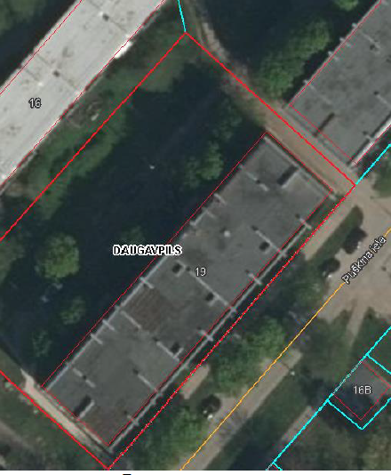  Att.Nr.1. Ēkas izvietojuma shēma  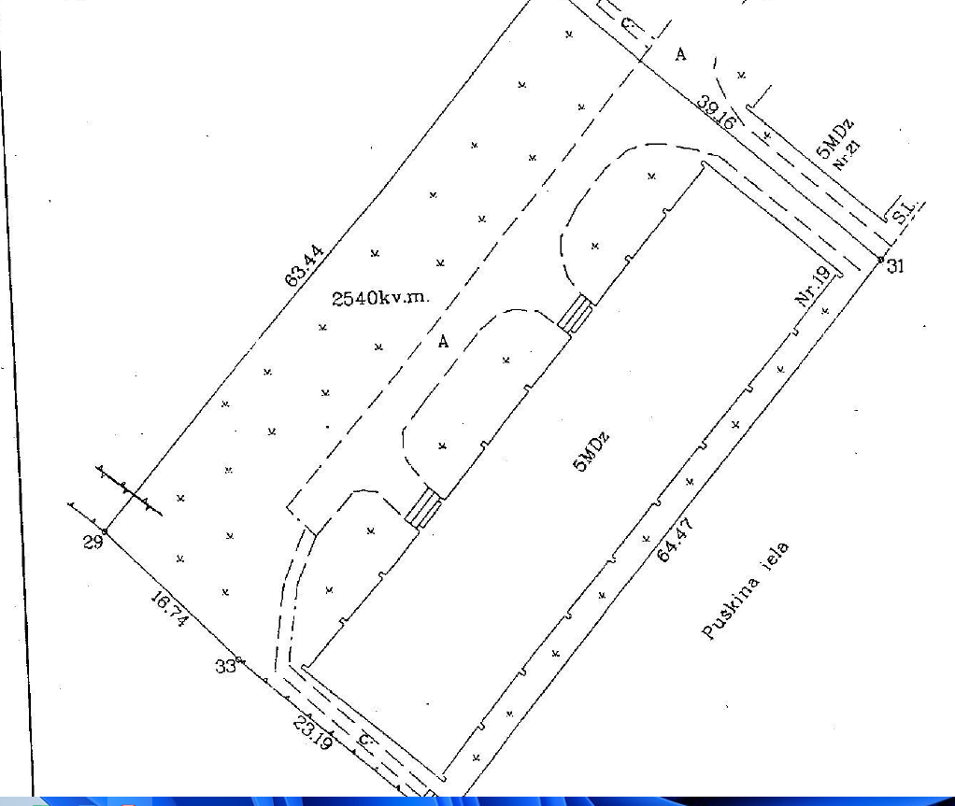  Att.Nr.2. Ēkas izvietojuma shēma  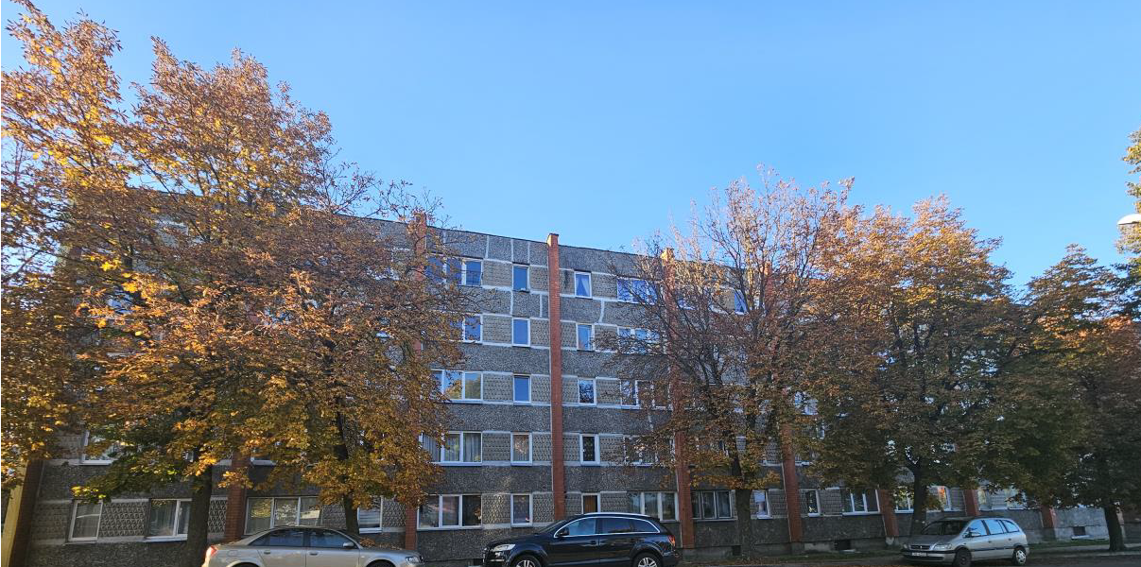  Att.Nr.3. Ēkas galvenā fasāde  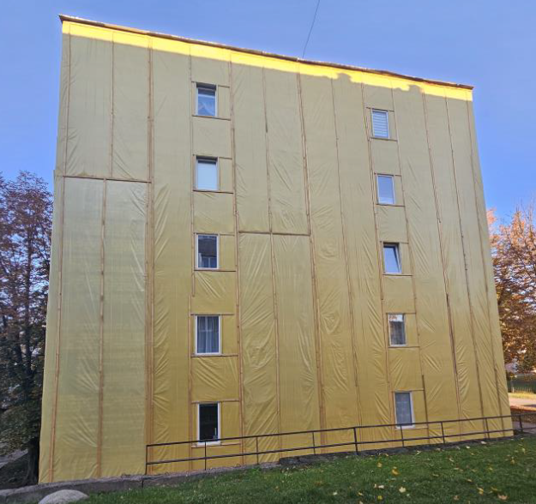  Att.Nr.4. Ēkas gala siena  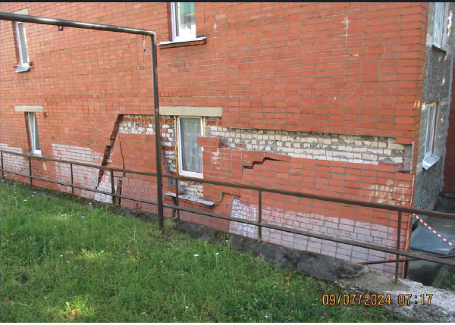  Att.Nr.5. Ārsienas fragments  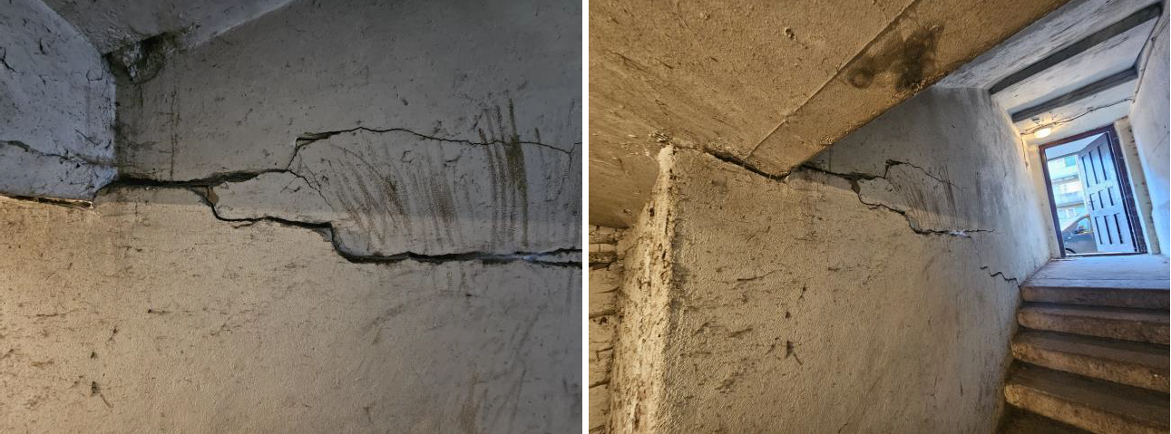  Att.Nr.6. Plaisa pamatos  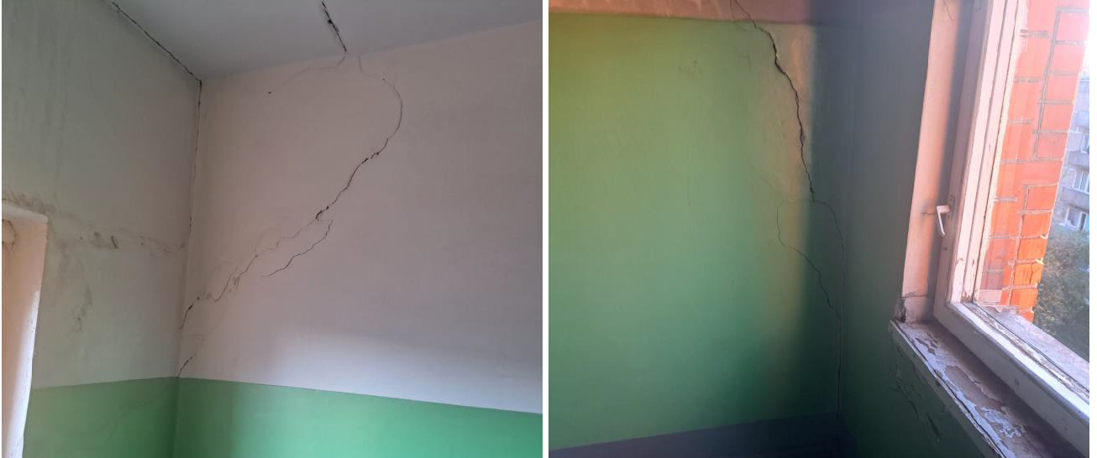  Att.Nr.7. Plaisa kāpņu telpā
11. | Būvniecības ieceres  dokumentācijas sastāvs: | 1) SA (Skaidrojošais apraksts);  2) GP (Ģenerālplāns)- Pirms būvniecības ieceres dokumentācijas  izstrādes paredzēt topogrāfiskā plāna izstrādi un  saskaņošanu likumā noteiktā kārtībā  (ja nepieciešams);  3) AR (Arhitektūras risinājumi);  4) BK (Būvkonstrukcijas);  5) DOP (Darbu organizācijas projekts);  6) BA (Būvdarbu apjomu saraksts);
12. | Būvniecības ieceres dokumentācijā  paredzēt: | - Fasādes krāsu risinājumus ar atjaunojumiem, pirms projektēšanas darbu uzsākšanas, obligāti saskaņot ar Daugavpils pašvaldības centrālās pārvaldes Pilsētplānošanas un būvniecības departamenta Galveno mākslinieci;  - Būvniecības ieceri izstrādāt saskaņā ar materiāla montāžas tehnoloģijas, ETAG 004 prasībām, izmantojot ETICS siltumizolācijas sistēmas profilus un papildelementus, kā arī energoefektīvāko siltuma saglabāšanas principu. Stiprināšanas dibeļiem jābūt sertificētiem saskaņā ar ETAG 014 prasībām, ar maziem siltuma zudumiem;  - Būvniecības ieceres dokumentācijā nav atļauts norādīt konkrētā ražotāja materiālu nosaukumu, atļauts norādīt tikai paredzētā materiāla īpašības, vai pie katras materiāla minēšanas, iekavās uzrakstīt –“vai ekvivalents”.  BP  1. SA (Skaidrojošais apraksts):  - Izstrādāt aprakstu par paredzētiem būvniecības ieceres dokumentācijā atjaunošanas/pārbūves/pastiprināšanas darbiem un tehnoloģijām;  - Siltinātāja biezumu aprēķināt saskaņā ar LBN 002-19 “Ēku norobežojošo konstrukciju siltumtehnika” (pievienot aprēķinu) un LBN 201-15 “Būvju ugunsdrošība” prasībām, siltināšanas laikā nedrīkst pasliktināt ventilēšanas apstākļus.  2. GP (Ģenerālplāns):  - Būvprojekta ģenerālplānu atbilstošā vizuāli uztveramā mērogā (M 1:250; M 1:500; M 1:1000) uz topogrāfiskā plāna, ar atjaunojamo ēku un esošiem objektiem, kā arī esošo pazemes un virszemes tīklu eksplikāciju, un labiekārtošanu;  3. AR (Arhitektūras risinājumi):  - ēkas fasādēm ar augstuma atzīmēm un krāsu risinājumiem, (vietās kur paredzēta ķieģeļu apdares demontāža un siltināšanas ierīkošana. Kāpņu telpu ārsienu pastiprināšanas elementiem paredzēt aizsargāšanu ar skārda apvalkiem ar siltināšanu (ja nepieciešams).;  - ēkas plānus (ar eksplikāciju) ar uzlabojuma vietu noradīšanu (ja nepieciešams);  - ēkas siltināmo ārsienu rasējumus ar krāsu risinājumiem un atjaunojamiem elementiem (ar izmēriem, virsotnes atzīmēm);  - fasādes un cokola siltināšanai izstrādāt visus nepieciešamos mezglus proti :  - Ārsienas un cokola siltināšanas mezglu (us) ar aizsargapmales atjaunošanu (ar elementu izmēriem);  - Siltināšanas mezglu (us) pie jumta parapetiem (ar elementu izmēriem). Veikt esošo parapeta apdares nomaiņu uz cinkota skārda apdares elementiem projektējamās siltināšanas aizsargāšanai (parapetu skārda apdares elementu atsevišķa detalizācija ar izmēriem);  -Siltināšanas mezglu(us) stūros (ar elementu izmēriem);  - visus nepieciešamos mezglus, griezumus ar skārda apdares elementiem (ar PUR pārklājumu) un citiem ārējiem un iekšējiem apdares elementiem, kur paredzēta ēkas uzlabošana;  - kāpņu telpas remontu (ja nepieciešams);  - un citus nepieciešamos mezglus un griezumus, arī pēc Pasūtītāja lūguma;  - materiālu specifikāciju.  4. BK (būvkonstrukcijas):  - ēkas plānus (ar eksplikāciju) un griezumus ar uzlabojumu veidiem un vietu noradīšanu;  - stāva plānu/ vai plāna daļu (as) (ar eksplikāciju, ja nepieciešams) ar atjaunojamiem/pastiprināmiem/vai pārbūvējamiem ēkas pamata bojātām daļām;  - nepieciešamus mezglus un griezumus ēkas pamata un ārsienas bojāto daļu atjaunošanai/pārbūvei vai pastiprināšanai ar to detalizāciju;  - pastiprināšanas konstrukcijas un to elementu detalizāciju (ja nepieciešams);  - un citus nepieciešamos mezglus un griezumus, arī pēc Pasūtītāja lūguma;  - materiālu specifikāciju.  Obligāti paredzēt:  - Virsmas remontu pirms apdares darbiem;  - Demontējamo elementu demontāžas apjomus;  - Pielietot Latvijā sertificētus apdares un celtniecības materiālus.  5 . DOP (Darbu organizācijas projekts):  - Skaidrojošo aprakstu. Skaidrojošajā aprakstā raksturo vispārējos un speciālos būvniecības apstākļus, iespējamos sarežģījumus un īpatnības, pamato būvdarbu kopējo ilgumu, kā arī norāda svarīgākos vides aizsardzības pasākumus un ieteikumus kvalitātes kontroles nodrošināšanai būvlaukumā, darba aizsardzības plānu utt.  - Būvdarbu ģenerālplānu. Būvdarbu ģenerālplānos atzīmē esošās ēkas, pagaidu būves, būvmašīnu, arī montāžas celtņu izvietojumu un pārvietošanās ceļus, reperus un piesaistu asu nostiprināšanas vietas, inženiertīklus (elektroenerģijas, ūdens, siltuma un citu resursu inženiertīklus), norādot pastāvīgās un pagaidu pieslēgšanās vietas, kā arī būvizstrādājumu un konstrukciju izkraušanas laukumus. Gājēju aizsardzības jumtiņus (ar to konstruktīviem risinājumiem atsevišķā lapā, ja nepieciešams );  6. BA (Būvdarbu apjomu saraksts):  - Būvdarbu apjomiem jābūt sastādītiem atbilstoši konkrētiem būvdarbiem, un apjomus norāda atbilstošam būvdarbu veidam mērvienībā. Sastādīt, kā atsevišķu dokumentu Microsoft Excel vai Microsoft Word formātā.
13. | Būvniecības ieceres dokumentācijas izstrādi veikt saskaņā ar: | - SIA “DDzKSU” projektēšanas uzdevumu;  - Tehniskās apsekošanas rezultātiem (TAA);  - Tehniskiem noteikumiem no citām iestādēm (ja nepieciešami);  - Būvniecības likumu;  - MK not. Nr.500 “Vispārīgie būvnoteikumi”;  - MK not. Nr.529 “Ēku būvnoteikumi”;  - LBN 202-18 “Būvniecības ieceres dokumentācijas noformēšana”;  - LBN 201-15 “Būvju ugunsdrošība”;  - LBN 002-19 "Ēku norobežojošo konstrukciju siltumtehnika";  - LBN 200-21 “Būvju vispārīgo prasību būvnormatīvs”;  - LBN 405-21 “Būvju tehniskās apsekošanas būvnormatīvs”;  - LBN 203-15 “Betona būvkonstrukciju projektēšana”;  - LBN 204-14 “Tērauda būvkonstrukciju projektēšana”;  - LBN 205-15 “ Mūra konstrukcijas projektēšana”;  - MK not. Nr.92 “Darba aizsardzības prasības, veicot būvdarbus”;  - MK not. Nr. 143 “Darba aizsardzības prasības, strādājot augstumā”;  - Darba aizsardzības likumu;  - MK not. Nr. 749 “Apmācības kārtība darba aizsardzības jautājumos”;  - MK not. Nr. 660 “Darba vides iekšējās uzraudzības veikšanas kārtība”;  - MK not. 238 “Ugunsdrošības noteikumi”;  - MK not. Nr.400 “Darba aizsardzības prasības drošības zīmju lietošanā”;  - Daugavpils pilsētas domes 2016. gada 10.martā pieņemtos saistošos noteikumus Nr.5 “Saistošie noteikumi par Daugavpils pilsētas teritorijas kopšanu un būvju uzturēšanu”;  - Ar citiem spēķā esošiem nrmatīvajiem aktiem.
14. | Tehnisko noteikumu  pieprasījums | No Daugavpils pilsētas atbildīgajām iestādēm (precizēt projektēšanas darbu gaitā, kuru iestāžu tehniskie noteikumi ir nepieciešami, precizēt projektēšanas darbu gaitā, pasūtīt patstāvīgi BIS sistēmā).
15. | Būvniecības ieceres dokumentācijas saskaņojums | - SIA “DDzKSU”;  - Daugavpils pašvaldības centrālās pārvaldes Pilsētplānošanas un būvniecības departamenta Galveno mākslinieci;  - Daugavpils pašvaldības centrālas pārvaldes Pilsētplānošanas un būvniecības departaments;  - Ar Daugavpils pilsētas atbildīgajam iestādēm (precizēt projektēšanas darbu gaitā, kuru iestāžu saskaņojumi ir nepieciešami);  - Ar trešajām personām, kuru tiesības tiek skartas – ja nepieciešams.
16. | Īpašie noteikumi | - Sakarā ar to, ka plānotā būvniecības ieceres realizācija pa kārtām, finanšu piedāvājumu par autoruzraudzības veikšanu sadalīt pa kārtām, kuras norādītas 12.punktā;  - Būvniecības ieceri jāizstrādā tādā detalizācijas pakāpē, lai pēc tās varētu nepārprotami izpildīt būvdarbus;  - Projektēšanas gaitā ar Pasūtītāju saskaņot konkrētās izvēlētās iekārtas, materiālus un tehniskos risinājumus;  - Projektēšanas gaitā, projektēšanas uzdevumā var tikt veikti precizējumi pēc saskaņošanas ar Pasūtītāju. Piedāvājuma cenā ir jāņem vērā jebkādi citi projektēšanas darbi, ietverot visus projektēšanas darbus, kuri nav ietverti projektēšanas uzdevumā un/vai ir nepieciešami darbu nodrošināšanai. Ja arī kāds darbs nav īpaši uzsvērts, tad pretendentam, ņemot vērā tā profesionālo pieredzi, ir jāizvērtē visi projektēšanas darbi, kas vajadzīgi būvniecības ieceres funkcionēšanai, būvniecībai un pilnīgai nodošanai ekspluatācijā. Nekāda papildus maksa par neuzskaitītiem darbiem netiek atzīta.  - Projekta izstrādāšanu Uzņēmējam veikt par saviem līdzekļiem (objekta apsekošana, pacelšanas mehānismu pielietošana objekta apsekošanai (ja nepieciešamas) utt.;  - Pirms finanšu piedāvājuma sastādīšanas, patstāvīgi apmeklēt objektu, veikt esošo konstrukciju vizuālo apsekošanu, pierādīt foto fiksāciju, apsekošanas akta parakstīšanas laikā ar SIA “DDzKSU” pārstāvi. Pēc iepirkuma noslēgšanas iebildumi par esošo konstrukciju tehniskā stāvokļa neatbilstību netiks pieņemti;  - Projekta izstrādāšanu Uzņēmējam veikt par saviem līdzekļiem (objekta apsekošana, pacelšanas mehānismu pielietošana objekta apsekošanai (ja nepieciešams) utt. ). Piekļuvi dzīvokļos (ja tiks nepieciešams), nodrošina Pasūtītājs, tikai savas kompetences ietvaros;  - Obligāti pirms projekta izveidošanas BIS sistēmā, saskaņot risinājumus ar Pasūtītāja pārstāvjiem.
17. | Būvniecības ieceres  dokumentācijas nodošana: | - 2. izdrukāti eksemplāri;  - PDF formātā – Visai būvniecības iecerei ir jābūt apvienotai vienā failā vai sadalītai pa daļām SA, GP, AR, BK, DOP, BA, (visām daļas lapām ir jābūt apvienotām kopā), iesniegt CD diskā vai nosūtīt uz e-pastiem amanda.kalincenko@ddzksu.lv, nadezda.galimska@ddzksu.lv;  - DWG, WORD formātos – iesniegt CD diskā vai nosūtīt uz e-pastiem amnda.kalincenko@ddzksu.lv, nadezda.galimska@ddzksu.lv;
18. | Līguma noslēgšanas gadījumā tiks izsniegti sekojoši dokumenti: | 1.Dzīvojamās mājas Puškina ielā 19, Daugavpilī, zemes robežu plāna kopija – izdrukātā veidā 1 eksemplārs vai digitālā veidā (pēc būvniecības ieceres izstrādātāja vēlēšanās);  2.Dzīvojamās mājas Puškina ielā 19, Daugavpilī, Daugavpils pilsētas zemesgrāmatas nodalījuma kopija - izdrukātā veidā 1 eksemplārs vai digitālā veidā (pēc būvniecības ieceres izstrādātāja vēlēšanās);  3.Dzīvojamās mājas Puškina ielā 19, Daugavpilī, kadastra objekta identifikācijas informācijas bloka ar inventarizācijas plāniem kopija- izdrukātā veidā 1 eksemplārs vai digitālā veidā (pēc būvniecības ieceres izstrādātāja vēlēšanās);  4.Dzīvojamās mājas Puškina ielā 19, Daugavpilī, dzīvokļu īpašnieku kopsapulces protokola kopija - izdrukātā veidā 1 eksemplārs vai digitālā veidā (pēc būvniecības ieceres izstrādātāja vēlēšanās);
19. | Darbu izpildes laiks | 100 (simts) darba dienas no līguma noslēgšanas dienas
20. | Nepieciešamie būvspeciālisti būvniecības ieceres dokumentāciju izstrādāšanai: | 1. arhitekta prakse  2. ēku konstrukciju projektēšana
21. | Pielikumā | 1.TAA (tehniskās apsekošanas atzinums) - atzinumu izstrādāja SIA “Neoform” no 2024.gada 06.novembrī

3.pielikums
Piedāvājuma iesniegšanai
Iepirkuma ID Nr.SIA DDZKSU 2024/291P

FINANŠU PIEDĀVĀJUMS

„Būvniecības ieceres dokumentācijas izstrādāšana dzīvojamās mājas Puškina ielā 19, Daugavpilī, ēkas pamatu pastiprināšanai, mājas savilkšanai, gala ārsienu un cokola siltināšanai ar autoruzraudzības nodrošināšanu būvdarbu veikšanai”,
identifikācijas Nr. SIA DDZKSU 2024/291P

Iepazinušies ar iepirkuma „Būvniecības ieceres dokumentācijas izstrādāšana dzīvojamās mājas Puškina ielā 19, Daugavpilī, ēkas pamatu pastiprināšanai, mājas savilkšanai, gala ārsienu un cokola siltināšanai ar autoruzraudzības nodrošināšanu būvdarbu veikšanai”, ID Nr.SIA DDZKSU 2024/291P prasībām, piedāvājam ievērojot darba uzdevumā noteiktas prasības un Latvijas Republikas normatīvos aktus attiecīgajā jomā, veikt darba uzdevumu par šādu summu:

Nr. | Iepirkuma nosaukums | Līgumcena euro  bez PVN | Līgumcena euro  ar PVN
1. | Būvniecības ieceres dokumentācijas izstrādāšana dzīvojamās mājas Puškina ielā 19, Daugavpilī, ēkas pamatu pastiprināšanai, mājas savilkšanai, gala ārsienu un cokola siltināšanai
2. | Autoruzraudzības pakalpojumi
KOPĀ:

Mēs apliecinām, ka:
- Nekādā veidā neesam ieinteresēti nevienā citā piedāvājumā, kas iesniegts šajā iepirkumā;
- Nav tādu apstākļu, kuri liegtu mums piedalīties iepirkumā un izpildīt tehniskajā specifikācijā norādītās prasības.
- Piedāvājuma summā iekļautas visas pretendenta paredzamās izmaksas un visi normatīvajos aktos paredzētie nodokļi un nodevas (izņemot PVN), kas nepieciešami kvalitatīvai pakalpojumu izpildei.

Vārds, uzvārds, amats
Paraksts
Datums

4.pielikums
Piedāvājuma iesniegšanai

Iepirkuma ID Nr.SIA DDZKSU 2024/291P

Objekta apsekošanas AKTS

„Būvniecības ieceres dokumentācijas izstrādāšana dzīvojamās mājas Puškina ielā 19, Daugavpilī, ēkas pamatu pastiprināšanai, mājas savilkšanai, gala ārsienu un cokola siltināšanai ar autoruzraudzības nodrošināšanu būvdarbu veikšanai”,
identifikācijas Nr. SIA DDZKSU 2024/291P

Pasūtītājs: SIA „Daugavpils dzīvokļu un komunālās saimniecības uzņēmums”

Pretendents: ____„________________”, reģ. Nr.________________________

Pretendenta pārstāvis ar savu parakstu apliecina, ka:
1) tika veikta apsekošana;
2) darbu sastāvs un apjoms ir skaidrs un pietiekošs kvalitatīviem darbiem;
3) piedāvātajā cenā tiks iekļauti visi izdevumi, kas ir nepieciešami kvalitatīvu darbu izpildei;
4) iebildumu par darbu apjomu nav.
Objekta adrese | Datums (dd.mm.gg.) | Pretendenta pārstāvis (vārds, uzvārds, paraksts) | SIA “DDzKSU” pārstāvis (vārds, uzvārds, paraksts)

